TSNmoodle: Link auf Datei oder Webseite
Link auf eine Webseite:
Nachdem Sie im "Bearbeitungs-Modus" unter „Arbeitsmaterial anlegen“ die Einstellung "Link auf Datei oder Webseite" ausgewählt haben, erscheint eine Eingabemaske, in der mehrere Einstellungen vorzunehmen sind (Abbildung 1).
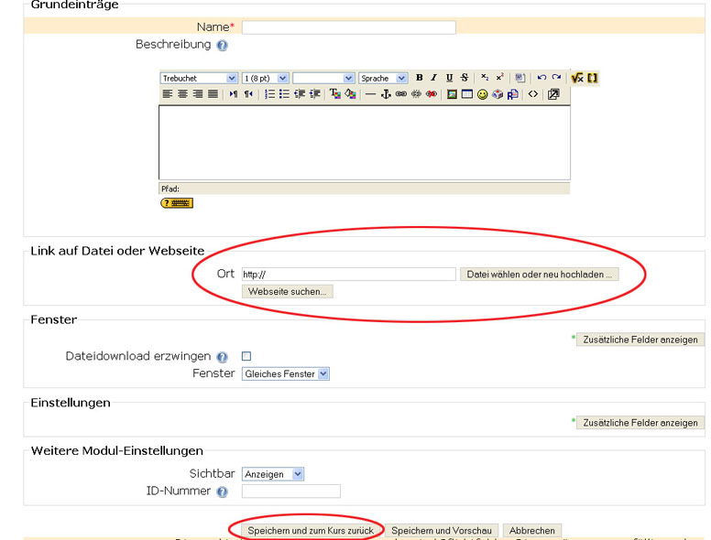
Abbildung 1
Unter Namen geben Sie bitte einen Namen für ihren Link ein. Unter „Beschreibung“ können Sie weitere Zusatzinformationen eingeben. Um einen optimalen Beschreibungstext (z.B. Schriftgröße, Schriftfarbe, Ausrichtung) einzugeben, steht Ihnen ein Editor zur Verfügung.
Unter dem Menüpunkt "Link auf Datei oder Website" können Sie entweder den Ort (z.B. http://www.tibs.at) direkt eingeben oder eine Website suchen.
Die weiteren Optionen können Sie wieder auf den Standardeinstellungen belassen, dennoch zur Erklärung:
- Dateidownload erzwingen: Diese Einstellung veranlasst, dass die Datei nicht im Browserfenster angezeigt wird.
- Fenster: Hier kann einstellt werden, ob der Link im selben Fenster geöffnet werden soll oder in einem neuen?
- Sichtbar: Soll dieser Link für alle sichtbar sein?
- Anschließend klicken Sie auf „Speichern und zum Kurs zurück“.
Glückwunsch, Sie haben nun ihren ersten Link auf eine Webseite erstellt (Abbildung 2).
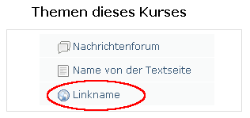
Abbildung 2
Sehen Sie, die unterschiedlichen Icons? Dadurch unterscheidet sich eine Textseite von einem Link.

Link auf eine Datei:
Um eine Datei in die Moodle-Oberfläche einzubinden, gehen sie genauso vor, wie oben beschrieben:
- Bearbeiten einschalten
- Arbeitsmaterial anlegen
- Link auf Datei oder Webseite
Anschließend klicken Sie auf „Datei wählen oder neu hochladen“. Sie gelangen auf eine Seite, in der bereits hochgeladene Dateien angezeigt werden. Um einen Überblick über hochgeladene Dateien zu bewahren, ist es sinnvoll „Verzeichnisse zu erstellen“. Verzeichnisse können mit Ordnern verglichen werden (Abbildung 3).
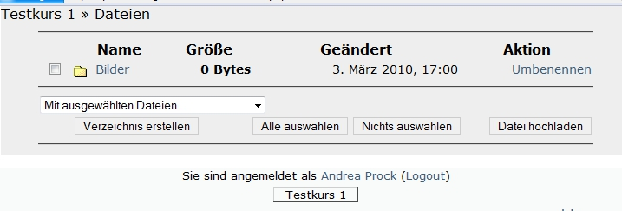
Abbildung 3
Nachdem Sie ein Verzeichnis erstellt haben, können Sie in diesen Ordner eine „Datei hochladen“. Klicken Sie auf die Schaltfläche „Durchsuchen“ und Sie gelangen in die Ordnerstruktur Ihres Computers. Suchen Sie dort die entsprechende Datei, die Sie hochladen möchten und klicken Sie anschließend auf „Öffnen“. Die Datei wird nun angezeigt und Sie müssen nur mehr auf „Diese Datei hochladen“ klicken. Beachten Sie dabei, dass Sie die angezeigte maximale Größe von 20 MB nicht überschreiten.

Zusammenfassung (Schritt für Schritt):
- Bearbeiten einschalten
- Arbeitsmaterial anlegen
- Link auf Datei oder Webseite
- Datei wählen oder neu hochladen
- Verzeichnis erstellen
- In das Verzeichnis (Ordner) klicken
- Datei hochladen
- Durchsuchen
- Diese Datei hochladen

